第十二章 2 闭合电路的欧姆定律

问题？
图中小灯泡的规格都相同，两个电路中的电池也相同。多个并联的小灯泡的亮度明显比单独一个小灯泡暗。
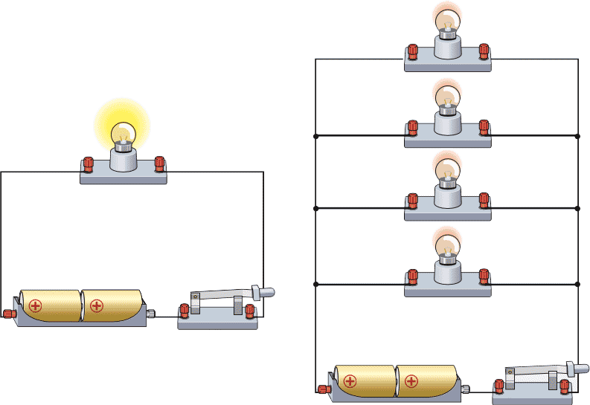
如何解释这一现象呢？

如图 12.2-1，由导线、电源和用电器连成的电路叫作闭合电路（closed circuit）。用电器和导线组成外电路，电源内部是内电路。
R
外电路
S
E
内电路
图 12.2-1 闭合电路

电动势
在金属导体中，能够自由移动的电荷是自由电子。但电流的方向为正电荷移动的方向，下面按正电荷的移动进行讨论。

思考与讨论
在外电路中，正电荷由电源正极流向负极。如果电路中只存在静电力的作用，电源正极的正电荷与负极的负电荷很快就会中和，电路中不能维持稳定的电流。电源之所以能维持外电路中稳定的电流，是因为它有能力把负极的正电荷经过电源内部不断地搬运至正极。
那么，电源的这种能力是怎么来的呢？

在电源内部，存在着由正极指向负极的电场。在这个电场中，静电力阻碍正电荷向正极移动。因此，在电源内部要使正电荷向正极移动，就一定要有一种与静电力方向相反的力作用于电荷才行（图 12.2-2）。我们把这种力叫作非静电力。也就是说，电源把正电荷从负极搬运到正极的过程中，这种非静电力在做功，使电荷的电势能增加。
图 12.2-2 电源的示意图
正极
负极
电源
从能量转化的角度看，电源是通过非静电力做功把其他形式的能转化为电势能的装置。

思考与讨论
在化学电池中，非静电力是化学作用，它使化学能转化为电势能；在发电机中，非静电力是电磁作用，它使机械能转化为电势能……
想一想，不同电源把其他形式的能转化为电势能的本领相同吗？

在电源内部，电源移动电荷，增加电荷的电势能。在物理学中，我们用非静电力所做的功与所移动的电荷量之比来表示电源的这种特性，叫作电动势（electromotive force）。
电动势在数值上等于非静电力把 1 C 的正电荷在电源内从负极移送到正极所做的功。如果移动电荷量 q 时非静电力所做的功为 W，那么，电动势 E 表示为
E ＝ $\frac{W}{q}$
式中功 W 的单位是焦耳（J），电荷量 q 的单位是库仑（C），电动势 E 的单位与电势、电压的单位相同，是伏特（V）。电动势由电源中非静电力的特性决定，跟外电路无关。对于常用的干电池来说，电动势跟电池的体积无关。
按照国家标准，电动势也用字母 E 表示，使用时要注意与电场强度 E 的区别。

闭合电路欧姆定律及其能量分析
导体中的电流 I 跟导体两端的电压 U 成正比，跟导体的电阻 R 成反比。这是我们在初中学过的部分电路欧姆定律（Ohm′s law），即
I ＝ $\frac{U}{R}$
对于闭合电路而言，在外电路中，正电荷在恒定电场的作用下由正极移到负极；在电源内部，非静电力把正电荷由负极移到正极。
正电荷在静电力的作用下从电势高的位置向电势低的位置移动，电路中正电荷的定向移动方向就是电流的方向，所以，在外电路中，沿电流方向电势降低。
通常在电源内部也存在电阻，内电路中的电阻叫内电阻，简称内阻。我们可以将电源看作一个没有电阻的理想电源与电阻的串联（图 12.2-3），这个电阻的电势也会沿电流方向降低。
E
r
内电路
图 12.2-3 电源与内阻

思考与讨论
对于闭合电路来说，内、外电路都会出现电势降低，电势能减少。那么，电流 I 跟电源的电动势 E 及内阻 r、外电路的电阻 R 之间会有怎样的关系呢？

我们知道，电流做功的过程就是电能转化为其他形式能的过程。用电流做功的多少可以量度电能转化为其他形式能的多少。有了电动势的概念，我们就能更加方便地分析闭合电路中能量的转化情况。
在图 12.2-4 中，A 为电源正极，B 为电源负极。设电源电动势为 E，电源内阻为 r，外电路电阻为 R，闭合电路的电流为 I。对于电源来说，因非静电力做功将其他形式的能转化为电能，转化的数值与非静电力做的功 W 相等。时间 t 内电源输出的电能为
W ＝ Eq ＝ EIt
E
r
A
B
S
I
R
图 12.2-4
电流通过电阻 R 时，电流做功，电能转化为内能。在时间 t 内，外电路转化的内能为
Q_{外} ＝ I²Rt
同理，电流通过内阻 r 时，电流做功，电能转化为内能。在时间 t 内，内电路转化的内能为
Q_{内} ＝ I²rt
根据能量守恒定律，非静电力做的功应该等于内、外电路中电能转化为其他形式能的总和，即
W ＝ Q_{外} ＋ Q_{内}
将 W、Q_{外} 和 Q_{内} 的表达式代入上述关系式有
EIt ＝ I²Rt ＋ I²rt
E ＝ IR ＋ Ir
也就是
I ＝ $\frac{E}{R+r}$ （1）
上式表示：闭合电路的电流跟电源的电动势成正比，跟内、外电路的电阻之和成反比。这个结论叫作闭合电路的欧姆定律。
我们用 U_{外} 表示 IR，它是外电路总的电势降落；用U_{内} 表示 Ir，它是内电路的电势降落。则闭合电路的欧姆定律也可以写为
E ＝ U _{外} ＋ U _{内}
这就是说，电源的电动势等于内、外电路电势降落之和。

路端电压与负载的关系
我们常常把外电路中的用电器叫作负载，把外电路的电势降落叫作路端电压。负载变化时，电路中的电流就会变化，路端电压也随之变化。
根据闭合电路的欧姆定律 E ＝ U_{外} ＋ U_{内} ，若将 U_{外} 记为路端电压 U，考虑到 U_{内} ＝ Ir，则
U ＝ E － Ir （2）
对于确定的电源来说，电动势 E 和内阻 r 是一定的。当外电阻 R 减小时，由（1）式可知，电流 I 增大，因而内电路的电势降落 Ir 增大。由（2）式可知，这时路端电压 U减小。这可以解释了节前“问题”栏目中的实验现象。
电池正常工作时，其电动势可以看作不变。在较短的用电时间内，电池内阻也可以看作不变。

思考与讨论
（2）式表示的是 U 和 I 这两个变量之间的函数关系。把它改写为
U ＝－ rI ＋ E
然后和一次函数的标准形式
y ＝ kx ＋ b
对比就能知道它的 U-I 图像是一条直线（图 12.2-5）。
图 12.2-5
r = 0
I
U
E
O
r ≠ 0
根据 U-I 图像，当外电路断开时，路端电压是多少？当电源两端短路时，电流会是无穷大吗？

断路 当外电路断开时，电流 I 为 0，Ir 也为 0，由（2）式可知，U ＝ E。这就是说，断路时的路端电压等于电源的电动势。我们常根据这个道理测量电源的电动势。
电源短路 当电源两端短路时，外电阻 R ＝ 0。由 （1）式可知，此时电流
I ＝ $\frac{E}{r}$
电源的内阻 r 一般都很小，例如，铅蓄电池的内阻只有0.005 ~ 0.1 Ω，干电池的内阻通常也不到 1 Ω，所以短路时电流很大。电流过大，会导致温度过高，烧坏电源，甚至引起火灾。
绝对不允许将电源两端用导线直接连接在一起！

拓展学习
欧姆表的原理
欧姆表是在电流表的基础上改装而成的。为了使测量电阻时电流表指针能够偏转，表内应有电源。图 12.2-6 是一个简单的欧姆表电路。
E
r
R₁
R_{g}
R_{x}
图 12.2-6 欧姆表电路
设电源的电动势为 E，内阻为 r，电流表的电阻为 R_{g} ，可变电阻为 R₁ ，电流表满偏电流为 I_{g} ，欧姆表的总电阻为 R_{Ω} 。
当红、黑表笔直接接触时（相当于被测电阻为 0），电流表指针指在最大值 I g 处，由闭合电路的欧姆定律可得
I_{g} ＝ $\frac{E}{Rg ＋ r ＋ R1}$ ＝ $\frac{E}{RΩ}$
若已知 E 和 I_{g} 的值，就可以求得 R_{Ω} 。
当红、黑表笔之间接有待测电阻 R_{x} 时，电流表指针指在 I_{x} 处，由闭合电路的欧姆定律可得
I_{x} ＝$\frac{E}{Rg ＋ r ＋ R1 ＋ Rx}$＝$\frac{E}{RΩ ＋ Rx}$
得
R_{x} ＝ $\frac{E}{Ix}$－R_{Ω}
由上式可知，电阻与电流存在一一对应的关系。因此，只要将原来的电流刻度转换成对应的电阻刻度，指针就能够指示出被测电阻值，R_{x} 与I_{x} 之间不是线性关系，所以刻度盘上电阻值的刻度不均匀。

练习与应用
1．某个电动势为E的电源工作时，电流为I，乘积EI的单位是什么？从电动势的意义来考虑，EI表示什么？
2．小张买了一只袖珍手电筒，里面有两节干电池。他取出手电筒中的小灯泡，看到上面标有“2.2 V 0.25 A”的字样。小张认为，产品设计人员的意图是使小灯泡在这两节干电池的供电下正常发光。由此，他推算出了每节干电池的内阻。如果小张的判断是正确的，那么内阻是多少？
提示：串联电池组的电动势等于各个电池的电动势之和，内阻等于各个电池的内阻之和。
3．许多人造地球卫星都用太阳电池供电（图12.2-7）。太阳电池由许多片电池板组成。某电池板不接负载时的电压是600 μV，短路电流是30 μA。这块电池板的内阻是多少？
4．电源的电动势为4.5 V、外电阻为4.0 Ω时，路端电压为4.0 V。如果在外电路并联一个6.0 Ω的电阻，路端电压是多少？如果6.0 Ω的电阻串联在外电路中，路端电压又是多少？
5．现有电动势为1.5 V、内阻为1.0 Ω的电池多节，准备用几节这样的电池串联起来对一个工作电压为6.0 V、工作电流为0.1 A的用电器供电。
问：最少需要用几节这种电池？电路还需要一个定值电阻来分压，请计算这个电阻的阻值。
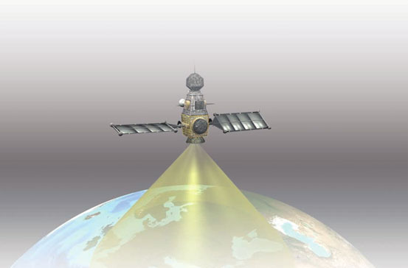
图 12.2-7
6．图12.2-8是汽车蓄电池供电简化电路图。当汽车启动时，启动开关S闭合，电动机工作，车灯会变暗；当汽车启动之后，启动开关S断开，电动机停止工作，车灯恢复正常亮度。请分析以上现象发生的原因。
E
r
L₂
M
S
L₁
图 12.2-8
7．充电宝内部的主要部件是锂电池，充电宝中的锂电池在充电后，就是一个电源，可以给手机充电。充电宝的铭牌通常标注的是“mA·h”（毫安时）的数量，即锂电池充满电后全部放电的电荷量。机场规定：严禁携带额定能量超过160 W·h的充电宝搭乘飞机。某同学查看了自己的充电宝铭牌，上面写着“10 000 mA·h”和“3.7 V”，你认为能否把它带上飞机？

